Invigning av barnspår i Sätraskogen
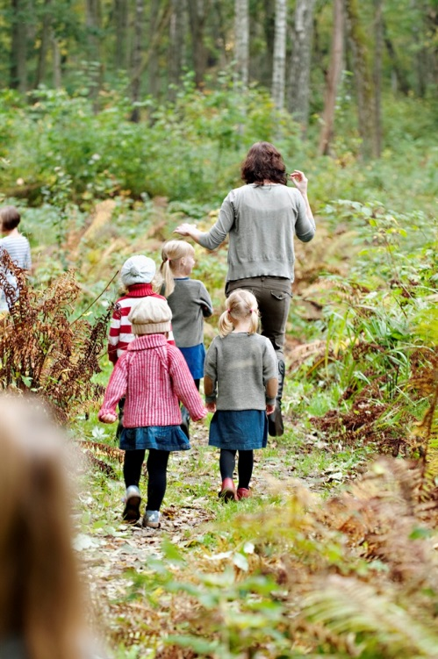
Skärholmens stadsdelsförvaltning arbetar med att öka tillgängligheten till och i vårt fina naturreservat i Sätra skogen.
Vi önskar att fler invånare kommer ut i naturen och rör på sig samtidigt som de får information om allemansrätten. Vi har sedan tidigare ett motionsspår för vuxna och tillsammans med Friluftsfrämjandet kom vi fram till att det vore kul med spår riktade till barn.

Invigning
Tisdagen den 1 september inviger Friluftsfrämjandet och Skärholmens stadsdelsförvaltnings två barnspår i Sätraskogen!
Spåren invigs parallellt och två gånger var av inbjudna lågstadie- och förskolebarn samt barn från de öppna förskolorna i stadsdelsnämndsområdet.

Mer om spåren
På barnspåret finns 34 stationer som uppmuntrar till aktiviteter och samtal om naturen i Sätraskogen. På varje station finns ett uppdrag eller en fråga som handlar om allemansrätten, rörelser att göra i skogen eller vad sinnena kan upptäcka. Barnen löser uppgifterna genom att pröva eller att prata med varandra.

Genom barnens nyfikenhet och tankar kan stationerna användas om och om igen utifrån vad som sker i naturen runt stationerna och vad barnen uppmärksammar just i stunden.
Inom barnspåret finns det en kortare sträcka (markerat i rött på kartorna) med 10 stopp med rörelseaktiviteter. Runt om i spåren ser du bilder med sagofiguren Skogsmulle som är vän med djuren i naturen.

Om Friluftsfrämjandet
Friluftsfrämjandet erbjuder Sveriges största utbud av friluftsaktiviteter och verkar för en attraktiv och hållbar friluftsmiljö. Sedan 1892 har organisationen guidat människor till små och stora äventyr. Friluftsfrämjandet vill att så många som möjligt ska upptäcka vår fantastiska natur, kunna dela glädjen med friluftslivet med andra, utvecklas utan prestationskrav och vistas i naturen under trygga former. Vi har aktiviteter för alla åldrar och årstider runt om i hela landet. Läs mer på www.friluftsframjandet.se

Foto David Zandén-Bildarkivet.se

